Московский физико-технический институт
(государственный университет)
Вопрос по выбору к ГКЭ по общей Физике

Тема: Задача трех тел

Работу выполнил:
Григорян Самвел, Б01-005 группа

г. Долгопрудный
2023 год

Цель: Поставлена задача изучения динамику космических тел, траекторию их полета. В частности рассматривается 3 взаимодействующие тела в комическом пространстве и приводиться визуализация на Python эволюция траектории. В работе в качестве этих трех космических тел выбираем звезды системы Альфа Центавра.

Источники: https://ru.wikipedia.org/wiki/%D0%97%D0%B0%D0%B4%D0%B0%D1%87%D0%B0_%D1%82%D1%80%D1%91%D1%85_%D1%82%D0%B5%D0%BB

https://habr.com/ru/post/418139/

https://scfh.ru/lecture/kosmonavtika/

http://www.astro.spbu.ru/sites/default/files/MOPCn.pdf

http://samlib.ru/m/maori/welichajshiematematicheskiezadachi.shtml#TOC_id20252273

https://teach-in.ru/file/synopsis/pdf/general-astronomy-surdin-M1.pdf

Содержание:
Описание…………………………………………………………………...2-4
Код….……………………………………………………………………….4-6
Иллюстрация………………..……………………..……………………….7
Заключение…………………………………………………………………7

1

1. Описание
1.1 Введение
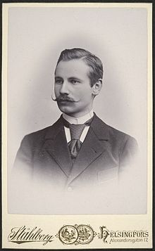
Задача трёх тел в астрономии — одна из задач небесной механики, состоящая в определении относительного движения трёх тел (материальных точек), взаимодействующих по закон тяготения Ньютона. В отличие от задачи двух тел, для которого можно решение представить виде ряда, в общем случае задача не имеет решения в виде конечных аналитических выражений. Известны лишь отдельные точные решения для специальных начальных скоростей и координат объектов.
Решение задачи трех тел виде очень медленно сходящегося ряда было найдено 1912г. финским математиком Карлом Зундманом. Это бесконечный ряд, который так медленно сходятся, что для того, чтобы хотя бы на год вперед рассчитать положения Луны, Земли и Солнца, надо просуммировать 10⁸⁰⁰⁰⁰⁰⁰ членов.
Есть на данный момент три основных частных, периодических случаев движения трех космических тел, третий из которых был обнаружен относительно недавно, в 2000ые годы. (см. рис, ниже).
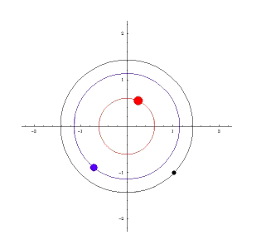
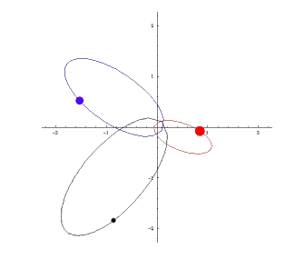
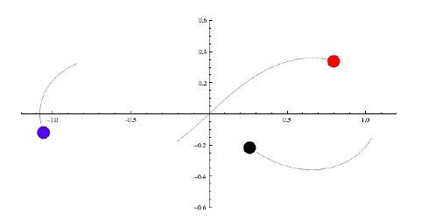
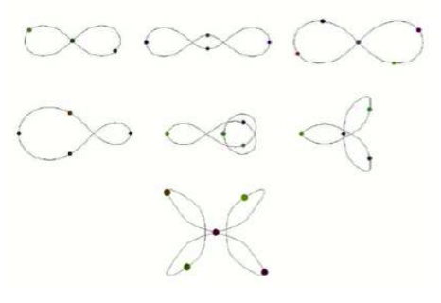
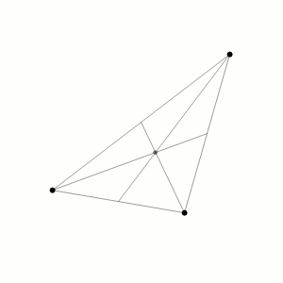
Всевозможные разновидности частных решении а их около 1,5 тысяча путем рассмотрения либо большее количество тел, либо взяв одно тело с очень маленькой массой относительно остальных двух, до сих пор открывают все новые и новые устойчивые, неустойчивые и условно устойчивые системы. Например последнее открытие в этом роде было сделано 2018г. Математиком Лао Шицдзюном в Шанхайсом университете. С помощью суперкомпьютер они открыли 234 новых частных решения для задачи трёх тел.
На рисунке с право можно видеть различные периодические системы уже N тел, которые ведут себя вот таким вот хитрым образом.
Но в общем случае как известно 3 космические тела строят за собой абсолютно хаотические траектории (см рис. Ниже).

2
1.2 Несколько слов о нашей троице (Луна, Земля и Солнце)
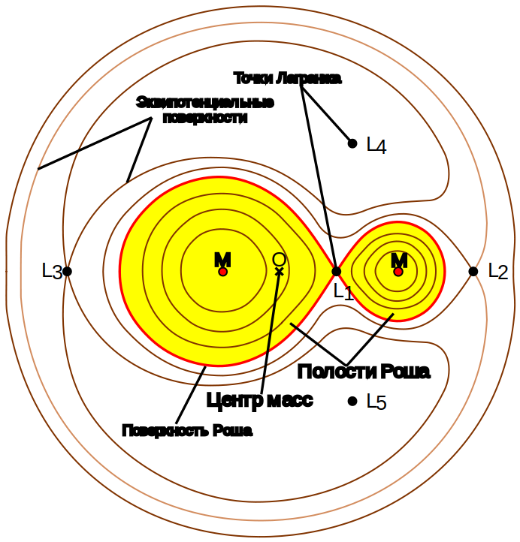
Поскольку солнце 333 000 раз тяжелее
земли и уж тем более земля сама по себе 400 раз тяжелее луны то вообще говоря система С, З и Л это граничный случай частного случай, при котором можно отдельно рассмотреть как задачи двух тел.
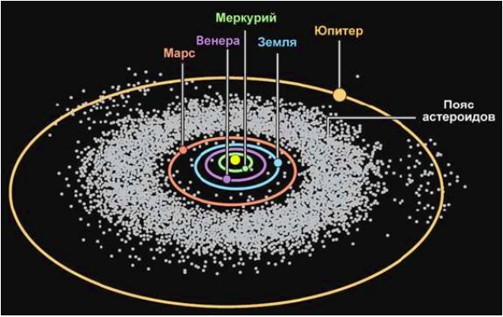
Точки L1, L2, L3, L4 и L5 называются точками Лагранжа. Они имею огромное практическое применение в изучении солнечной системы, поскольку например L3 и L2 это потенциальные полу- ямки и запустив искусственный спутник из земли с 2ой космической скоростью можно отправить его на путешествие вокруг этой ямки и обратно, например чтоб сфотографировать какую- то планету. В частности в таких задачах полезна теория задач N тел и грамотный расчет их траектории .
Также например это объясняет явления накопления космического мусора и комет в зоне потенциальных устойчивых ям L4 и L5, помимо основного кольца комет в нашей солнечной системе.

1.3 Математическая формулировка
Общая задача трёх тел в описывается системой дифференциальных уравнении второго порядка.

(1)

Где γ — гравитационная постоянная, r1, r2 и r3 — радиус векторы этих космических тел, m1, m2 и m3 — массы звезд . Система дифференциальных уравнении (1) получается если векторно сложить силы действующие на первое тело со стороны двух остальных и разделить на массу рассматриваемого тела.
Приведем систему (1) в другую систему из шести уравнений уже дифференциальных уравнении первого порядка.

3
,
, (2)
,

Также для удобства и быстроты счета нужно выразить все массы через массу солнца, все скорости сделать безразмерными например выразив их через
линейную относительную скорость земли относительно солнца. С этой целью введем константы К1 и К2.
Причины для этого:
- В дифференциальном уравнении разные члены могут иметь разные порядки величины (от 0,1 до 10³⁰). Такой огромное расхождение может привести к медленной сходимости численных методов.
- Если величина всех членов становится близкой к единице, все расчеты станут дешевле в вычислительном отношением если бы величины были асимметрично большими или маленькими.
,
, (3)
,
Где все величины безразмерные кроме,
, (4)
Где Т — орбитальный период обращения системы Центавра , М — масса солнца, R — расстояние м/у звездами альфа Центавра А и В, V — линейная относительная скорость земли вокруг солнца. Все численные данные в комментариях кода.

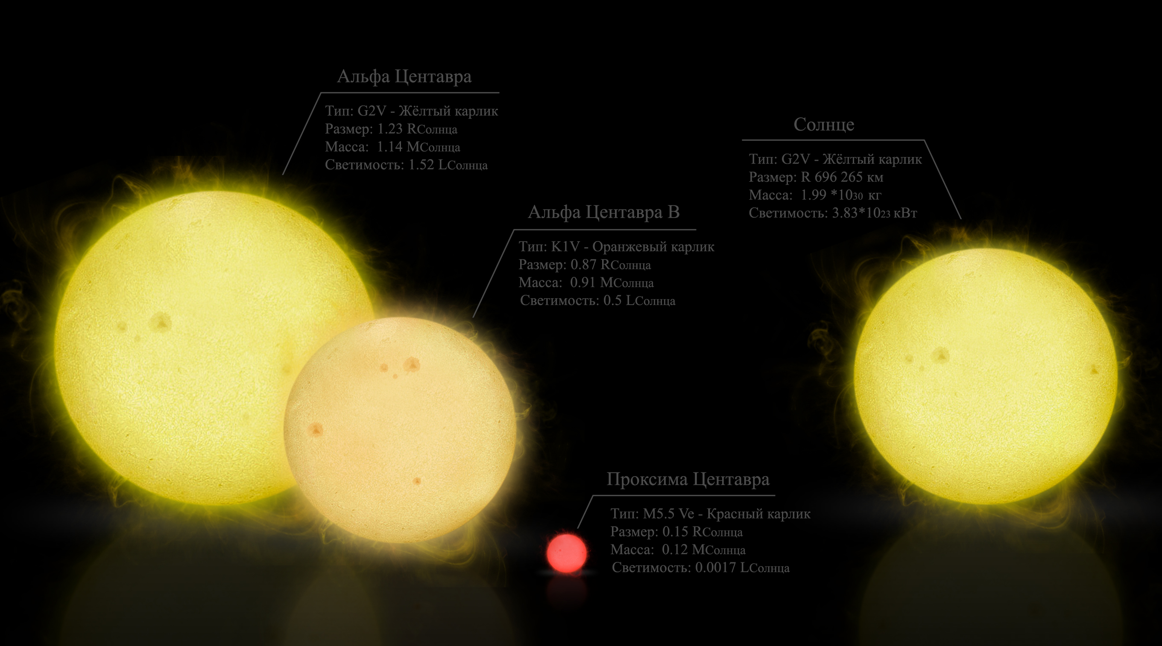
1.4 Система звезд Альфа Центавра
Известный реальный пример системы из двух тел, модель которого и мы сделаем виде иллюстрации, Альфа Центавра звездная система. Он содержит три звезды -Альфа Центавра А, Альфа Центавра В и Альфа Центавра С (обычно называется Проксима Центавра).

4
2 Код
В коде есть необходимые комментария, дальше по ним.
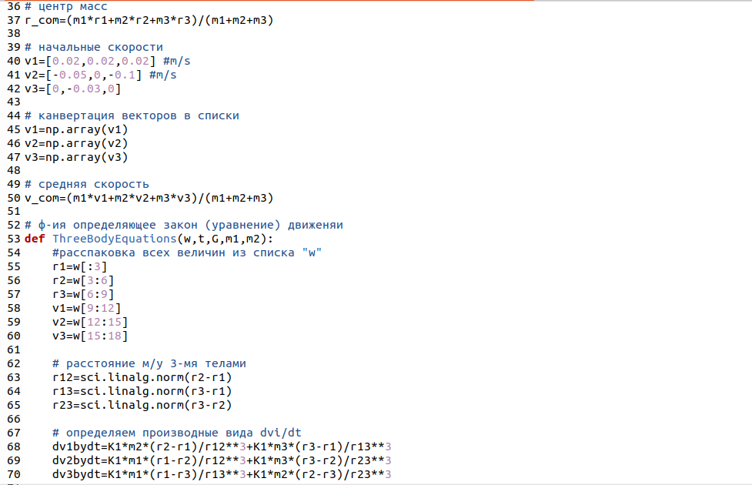
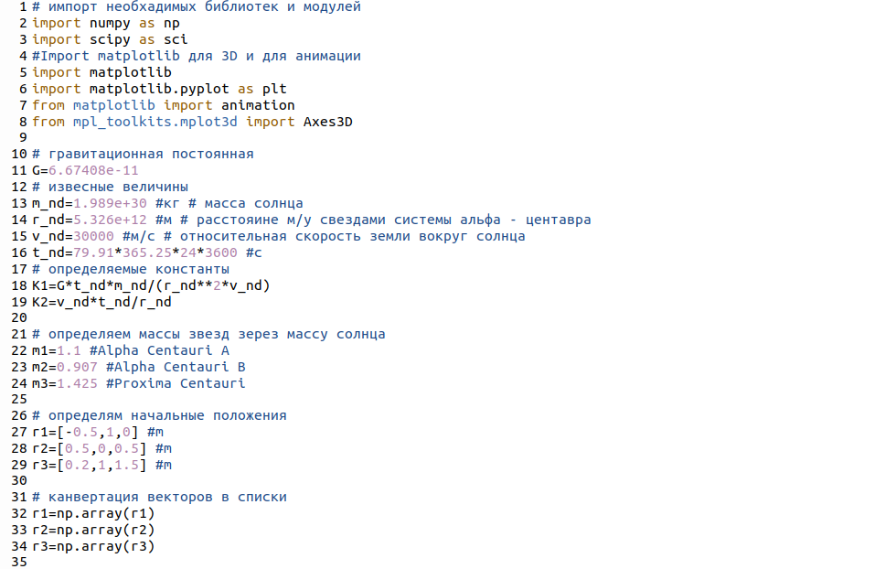

5
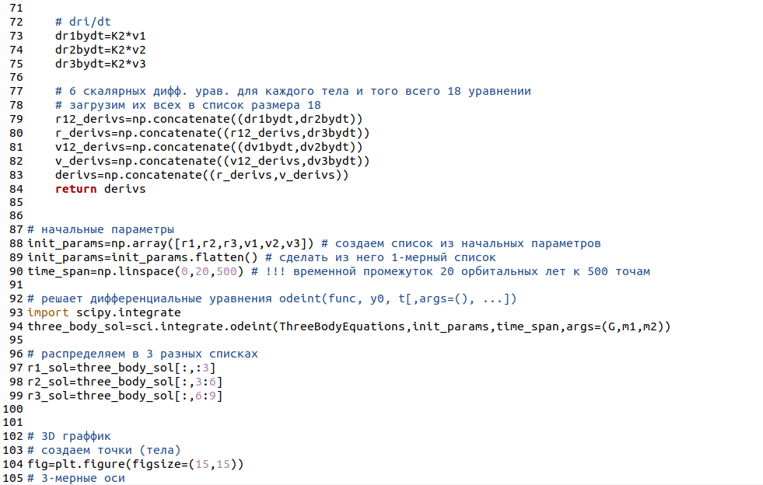
P.S.
Нужно отметить, что мы траектории виде иллюстрации получили не из-за того что сумели получить аналитическое решение задачи трех тел а лишь применили библиотеку из Python, который называется scipy у которого есть модуль .integrate который предоставляет odeint(func, y0, t[,args=(), …]), где в качестве аргументов ставиться правая часть дифференциального уравнении (3), начальные условия, а именно начальные расположения звезд и их начальные скорости, и последний параметр это темп и количество точек.
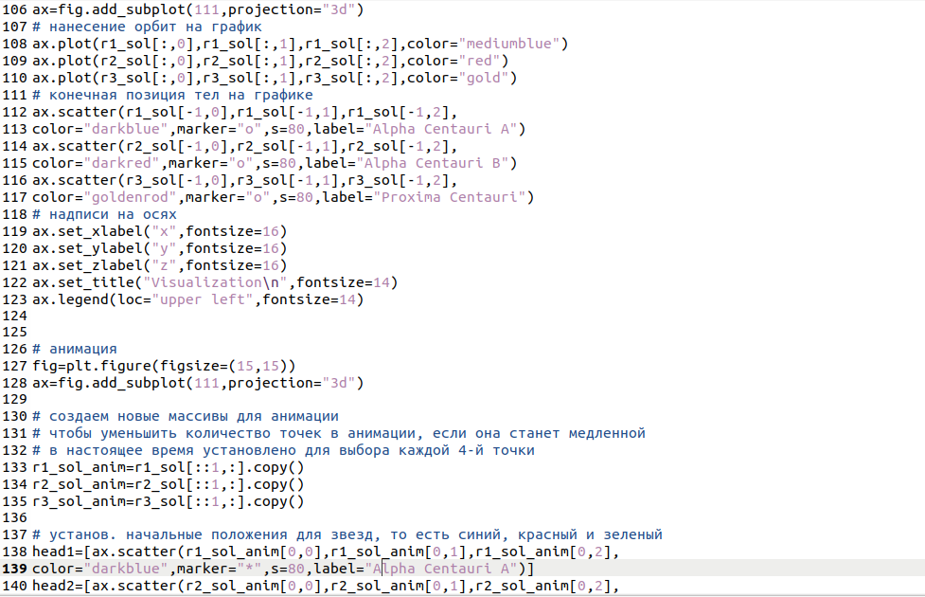
6
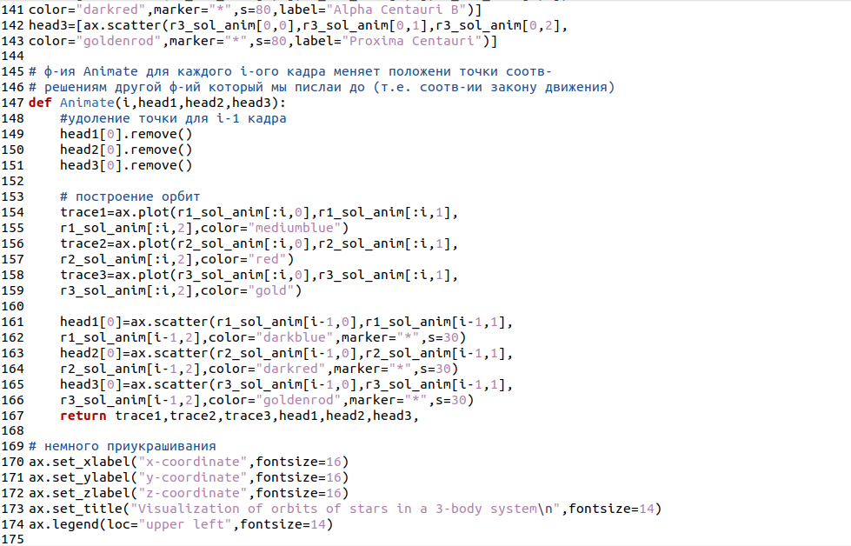
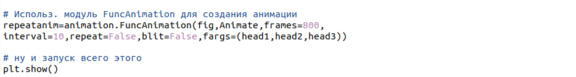

3. Иллюстрация
Как видно пока все звезды находятся на близком расстоянии одновременно то их траектории напоминают хаотическое движение, но когда один из космических тел отдаляется, два остальные начинают двигаться по известной спирали.
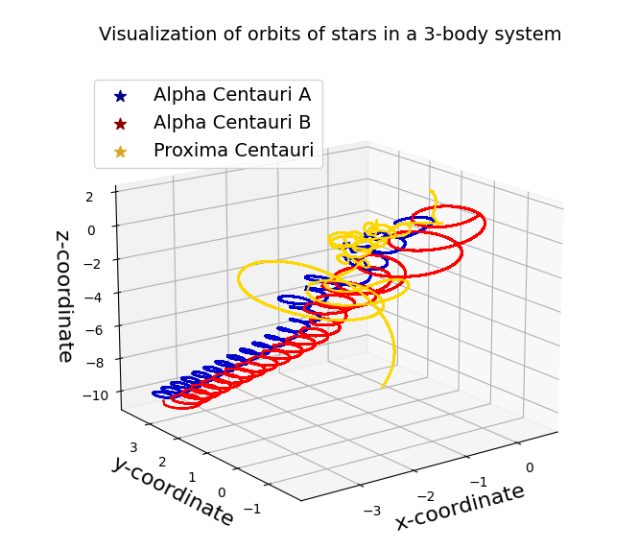
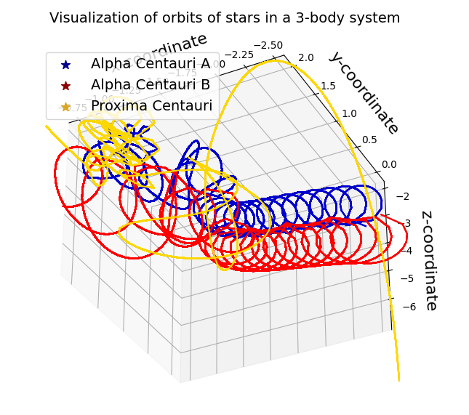
7

